Họ và tên : Lê Công Đạt
Mã số sinh viên : 1150080130
Lớp : Cnpm 2

BÀI TẬP THỰC HÀNH LAB 9
MVC – Tạo Ứng Dụng và dùng Website Template

1Tạo ứng dụng MVC đầu tiên và chạy thử chương trình
- Mở Visual Studio sau đó chọn File > New > Project
- Chọn mục Web và chọn project dạng ASP.NET MVC
- Đặt tên project là ProjectWeek01 và chọn đường dȁn lưu trữ
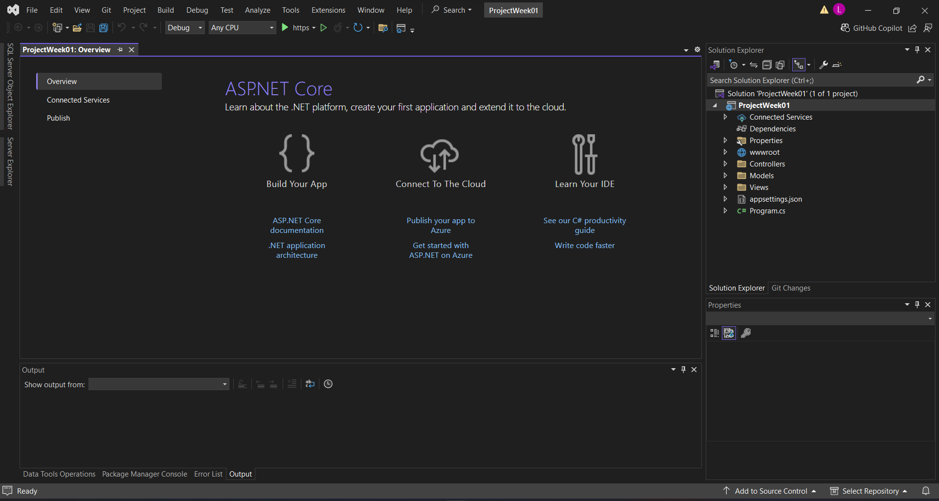
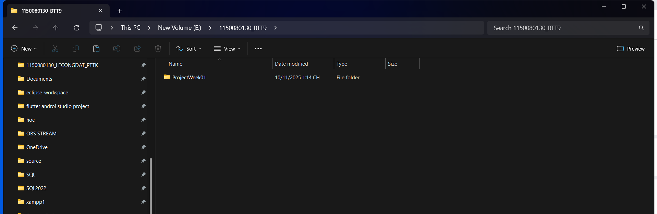

Chờ chương trình chạy xong ta sẽ có cấu trúc Project như sau
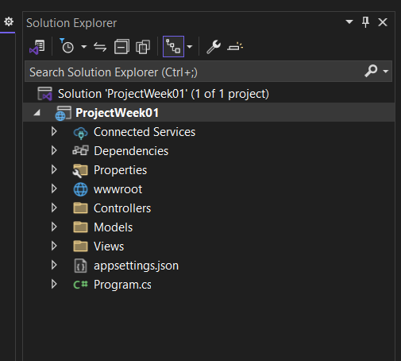
Tạo HomeController
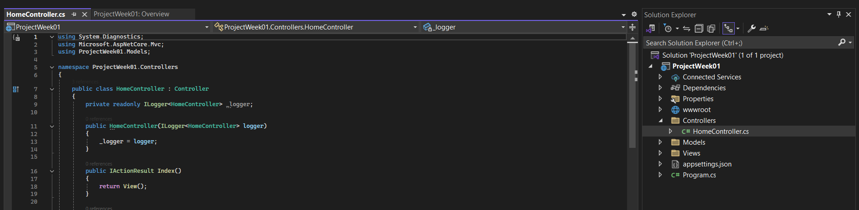
Tạo View index
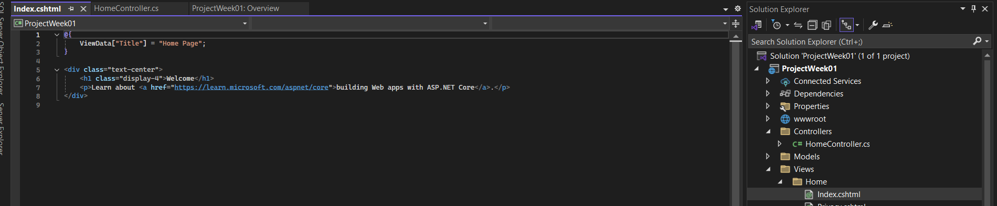
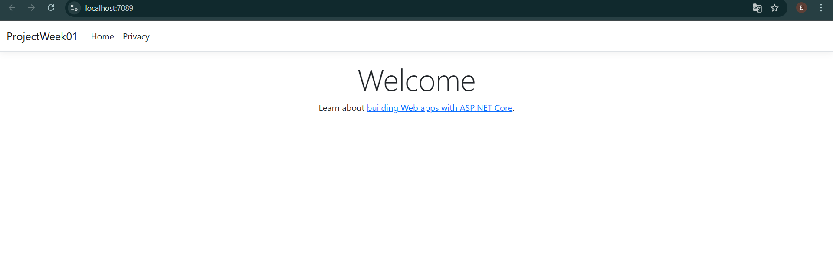
Định tuyến được cấu hình ở Program.cs
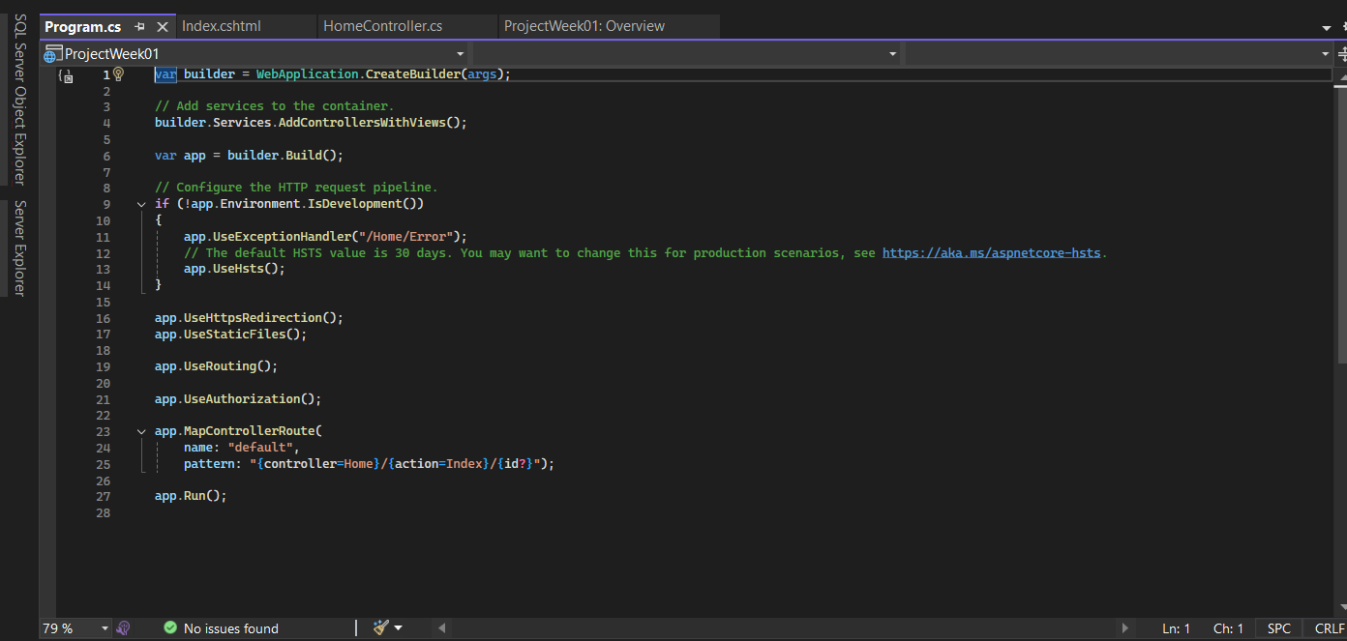

Thêm ảnh trang index
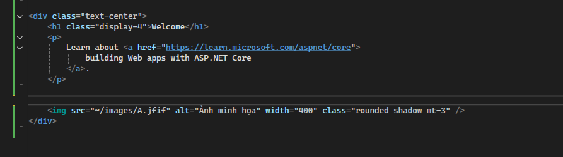
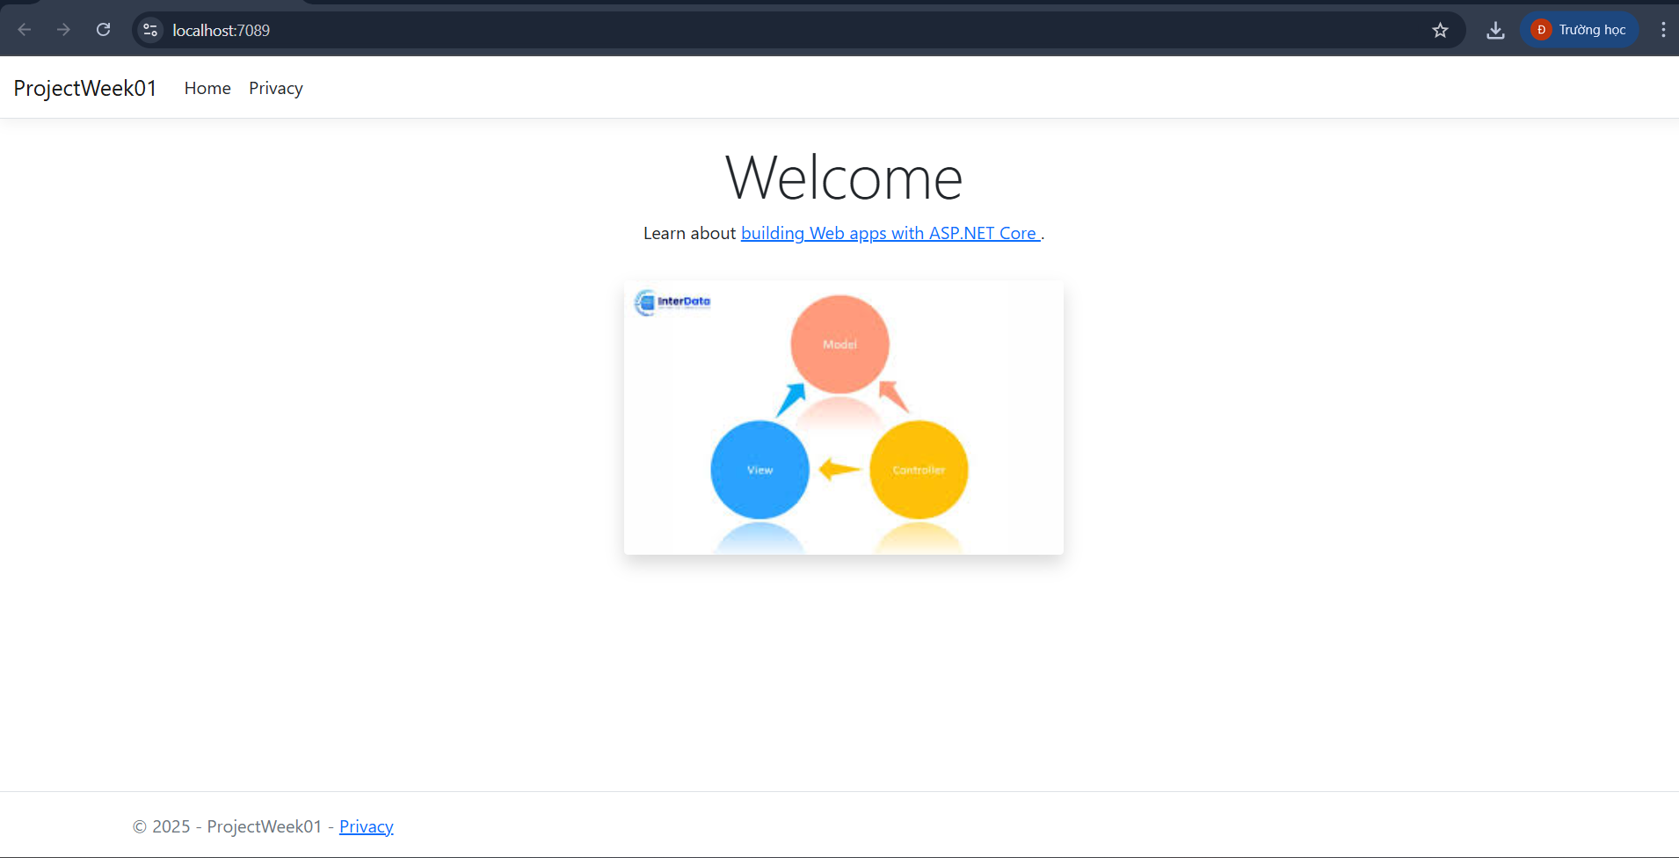

2 Tải một Website template và phân tích trước khi dùng
Yêu cầu : Tải một website template và phân tích nó Hướng dẫn :
- Bạn có thể tìm kiếm các Website template trên mạng. Đây là 1 địa chỉ link ví dụ mà các bạn có thể down về : https://startbootstrap.com/themes/admin-dashboard/ hay startbootstrap-sb- admin-gh-pages.zip
- Chọn cái này

Các thư mục
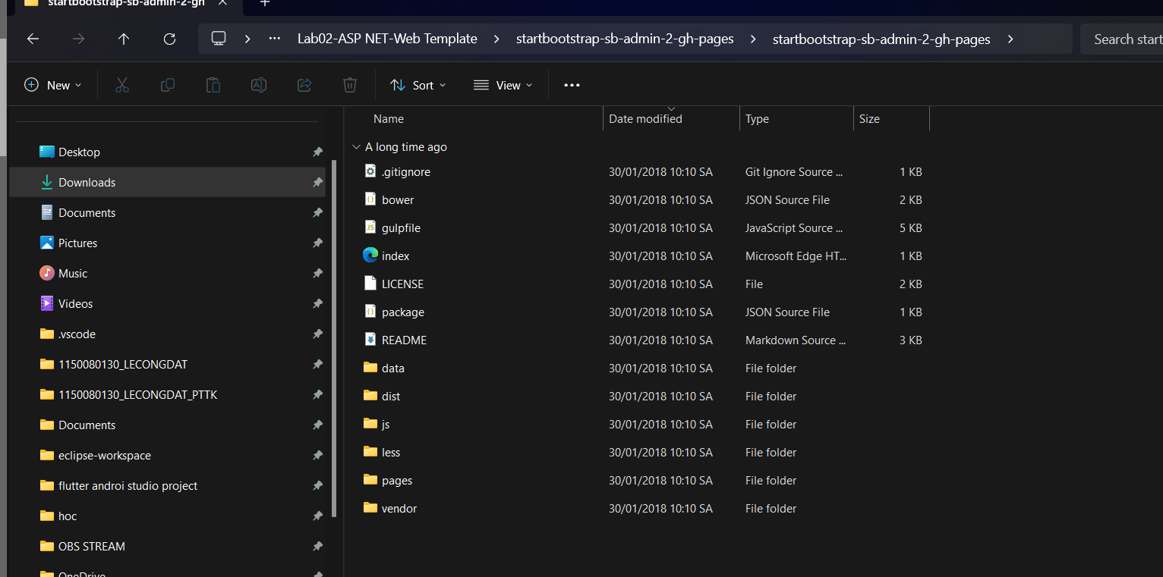

Nhấn thử giao diện index
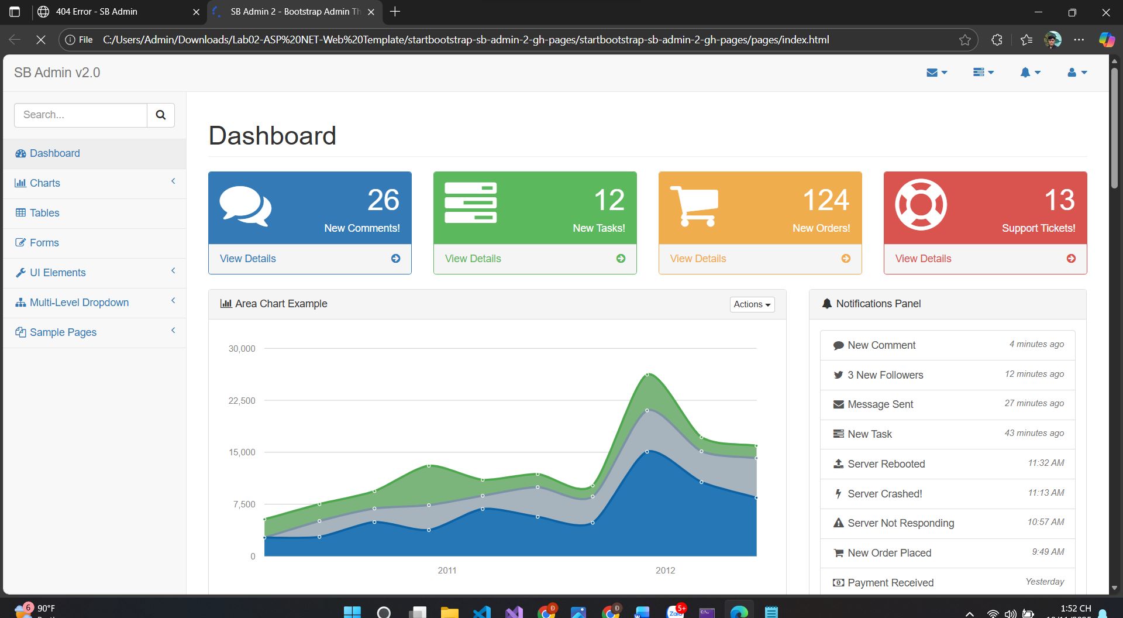

Phân tích
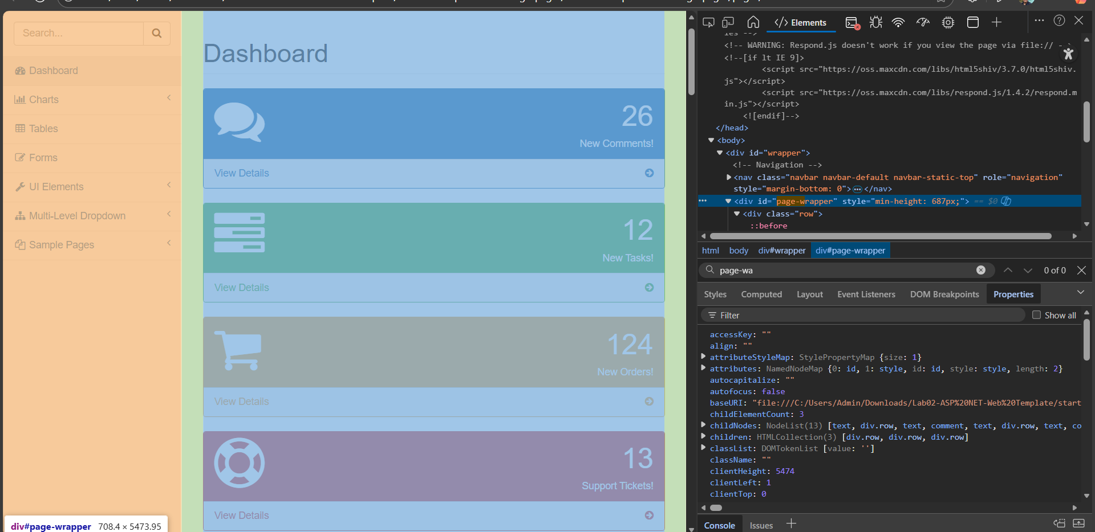

3 Áp dụng website template cho ứng dụng
Yêu cầu : Áp dụng trang web dashboard SB Admin 2 cho project MVC
Hướng dẫn :
- Trước tiên ta tạo một thư mục tên là Assets > Admin trong ứng dụng của chúng ta để chứa các
thư viện css và js của trang web cần vào project. Như cách tạo thư mục Images ở phần trên. Sau
đó chọn các thư mục data,dist,js,less và vendor copy vào Assets > Admin

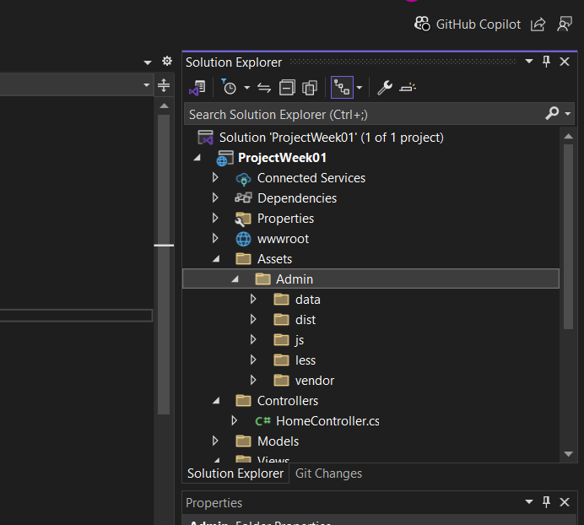
Vào thư mục pages > index.html và mở bằng Notepad++ ta sẽ copy toàn bộ source html vào file
Views > Shared > _Layout.cshtml. Lưu ý xóa nội dung của file_Layout.cshtml trước rồi hãy copy.

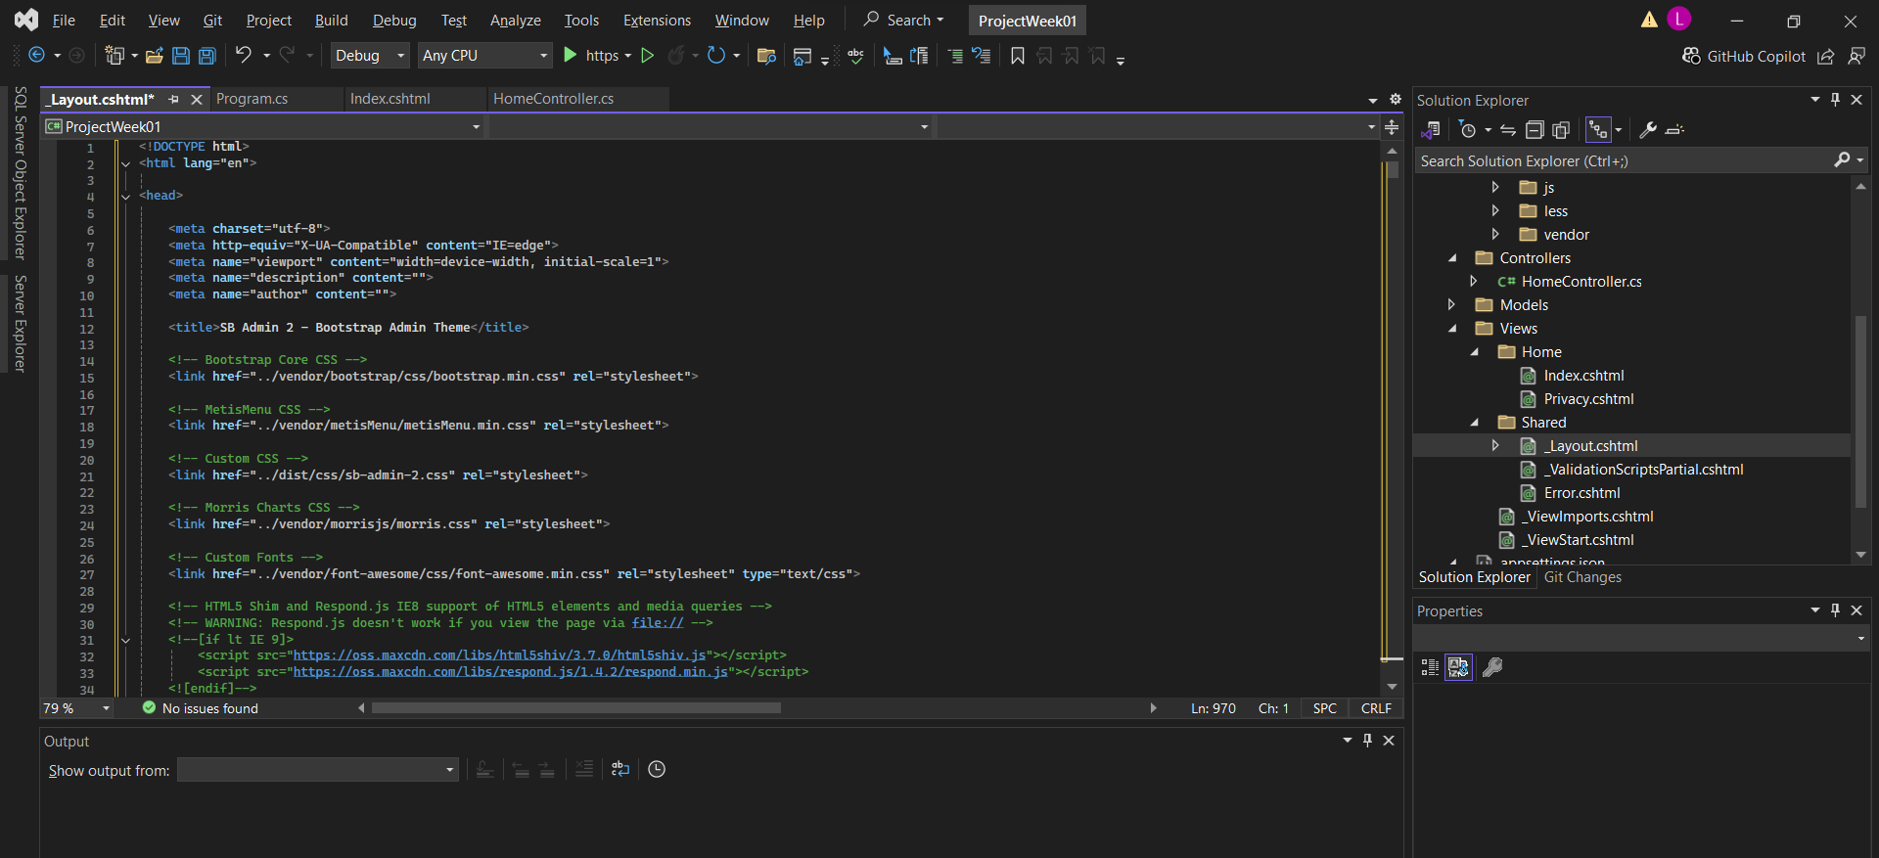

Nhấn Ctrl+F tìm tất cả vị trí có đường dȁn “../” ta thabằng”~/Assets/Admin/” vì bây giờ các thư viện của trang web ta đã lưu vào thư mục Assets/admin/ rồi. Dấu “~/” cho ta đường dȁn của project. Sau khi thay tất cả ta có
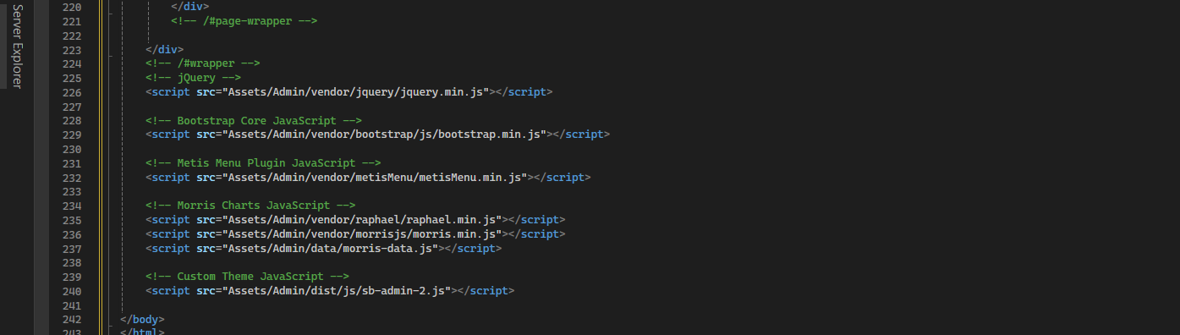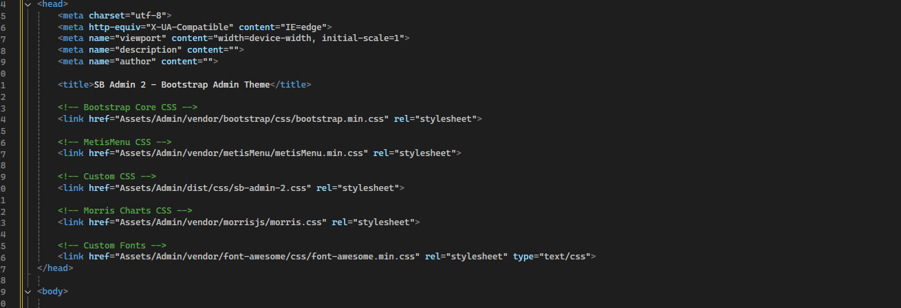
Theo mục số 2 lúc nãy ta có phân tích phần Page Content của trang web nằm trong thẻ div có id
= “page-wrapper”. Bây giờ ta sẽ lấy phần này ra cho vào riêng một trang cshtml. Khi cần chúng ta sẽ gọi.
Nhấn phải chuột trên Views>Home thực hiện Add View
Đặt tên View là DashboardContent
Click vào checkbox “Create as a partial view” vi View này chúng ta sẽ thêm vào khi cần
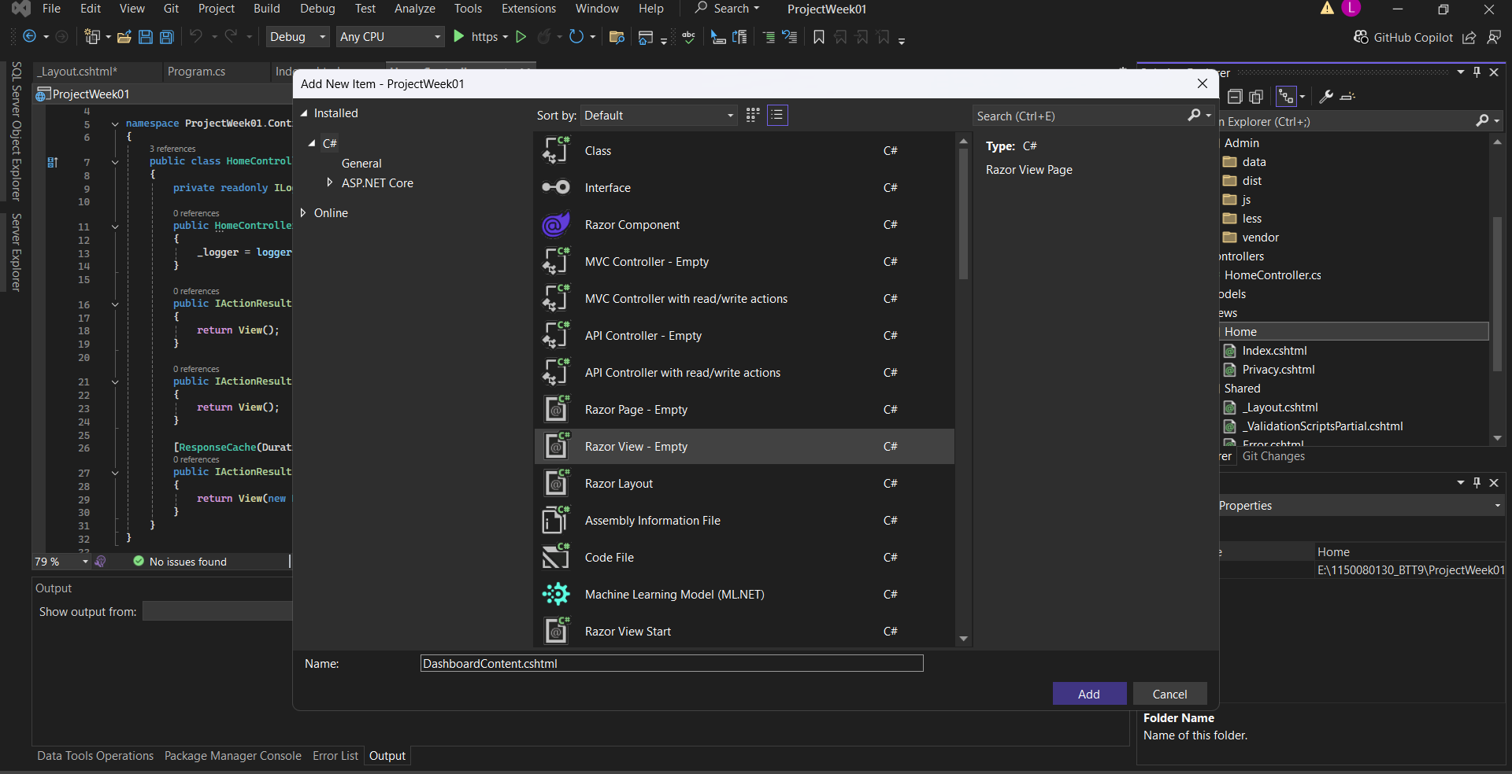

Mở file _Layout.cshtml tìm div có id là “page-wrapper”. Nhấn dấu “-“ để thu nhỏ các thẻ con trong thẻ div này cho tiện di chuyển. Sau khi thu lại ta thấy trong thẻ page-wrapper này có 3 cái div khác. Bây giờ ta di chuyển toàn bộ ba thẻ div này qua DashboardContent. Sau khi di chuyển ta thêm @RenderBody() vào giữa thẻ div id = “page-wrapper” này

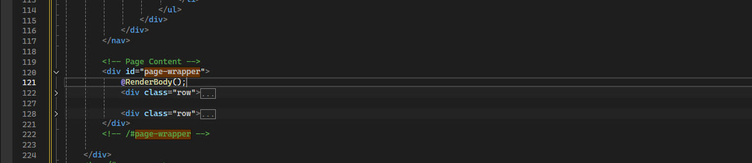
Còn file DashboardContent.cshtml sẽ là toàn bộ phần nội dung dashboard sau khi chúng ta di chuyển qua
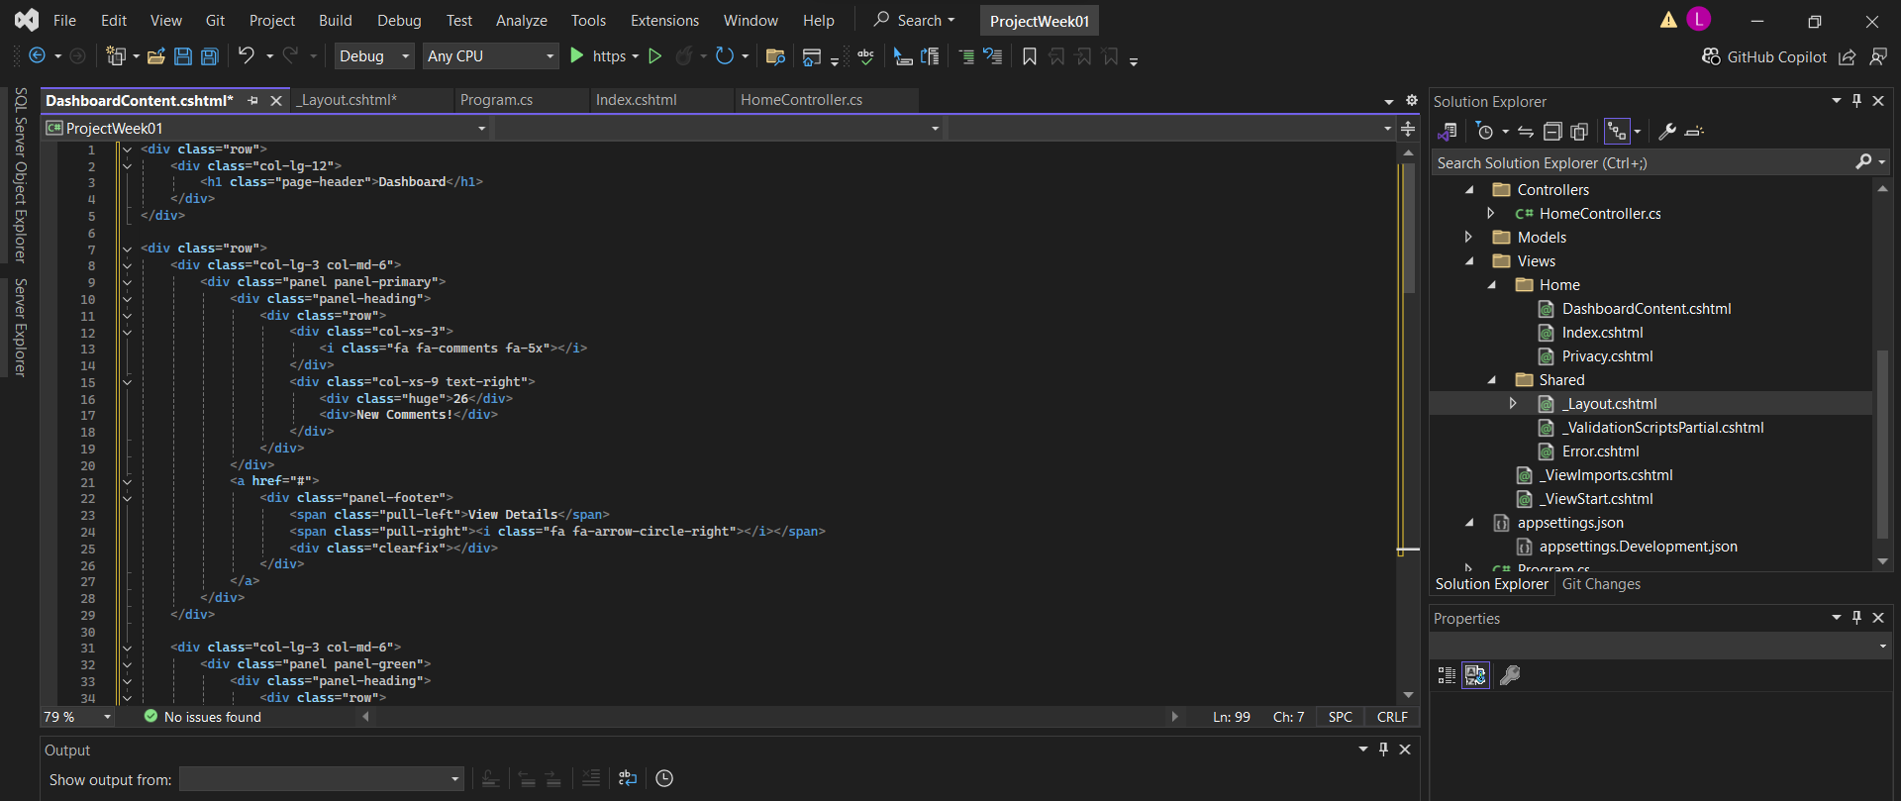

Bây giờ chúng ta sẽ dùng _Layout.cshtml này trong trang Index.cshtml bằng cách thêm layout vào mục khai báo
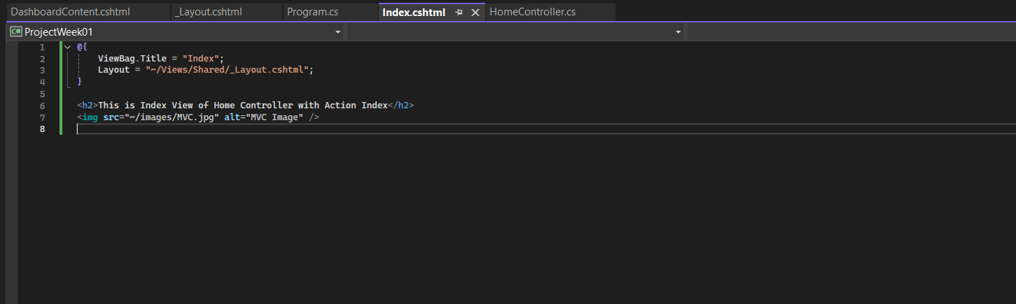

Bây giờ chúng ta chạy chương trình sẽ thấy
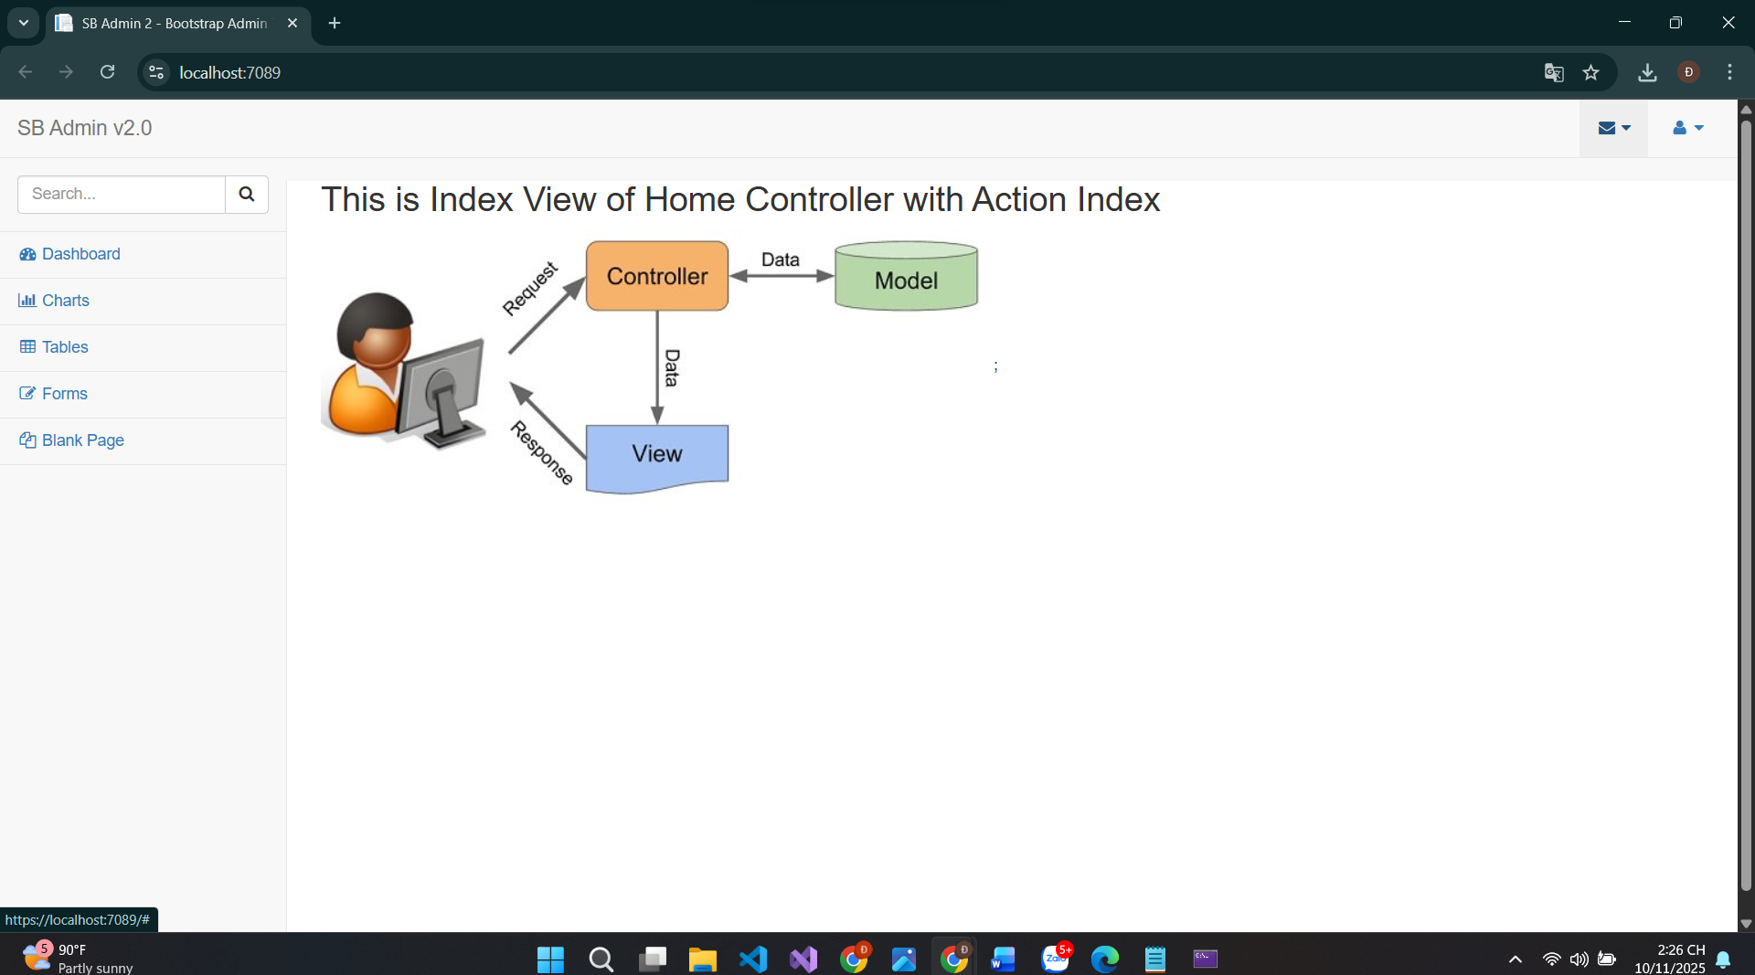

Sửa lại Index.cshtml để hiển thị Partial View DashboardContent.cshtml như sau
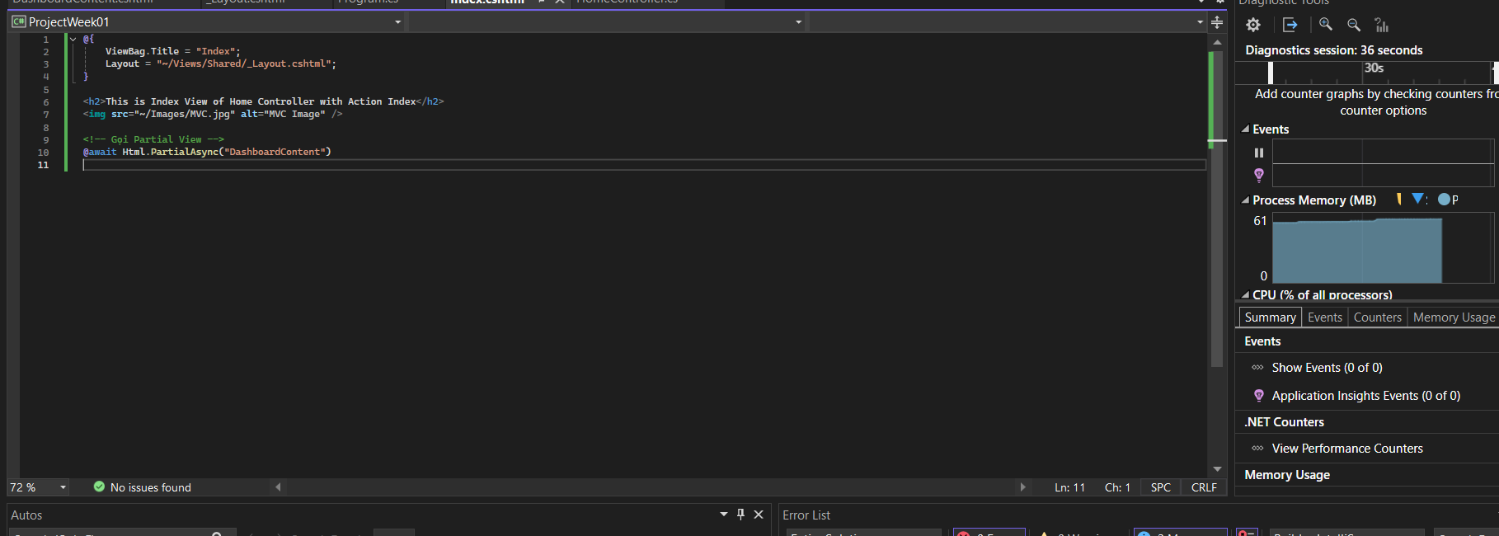
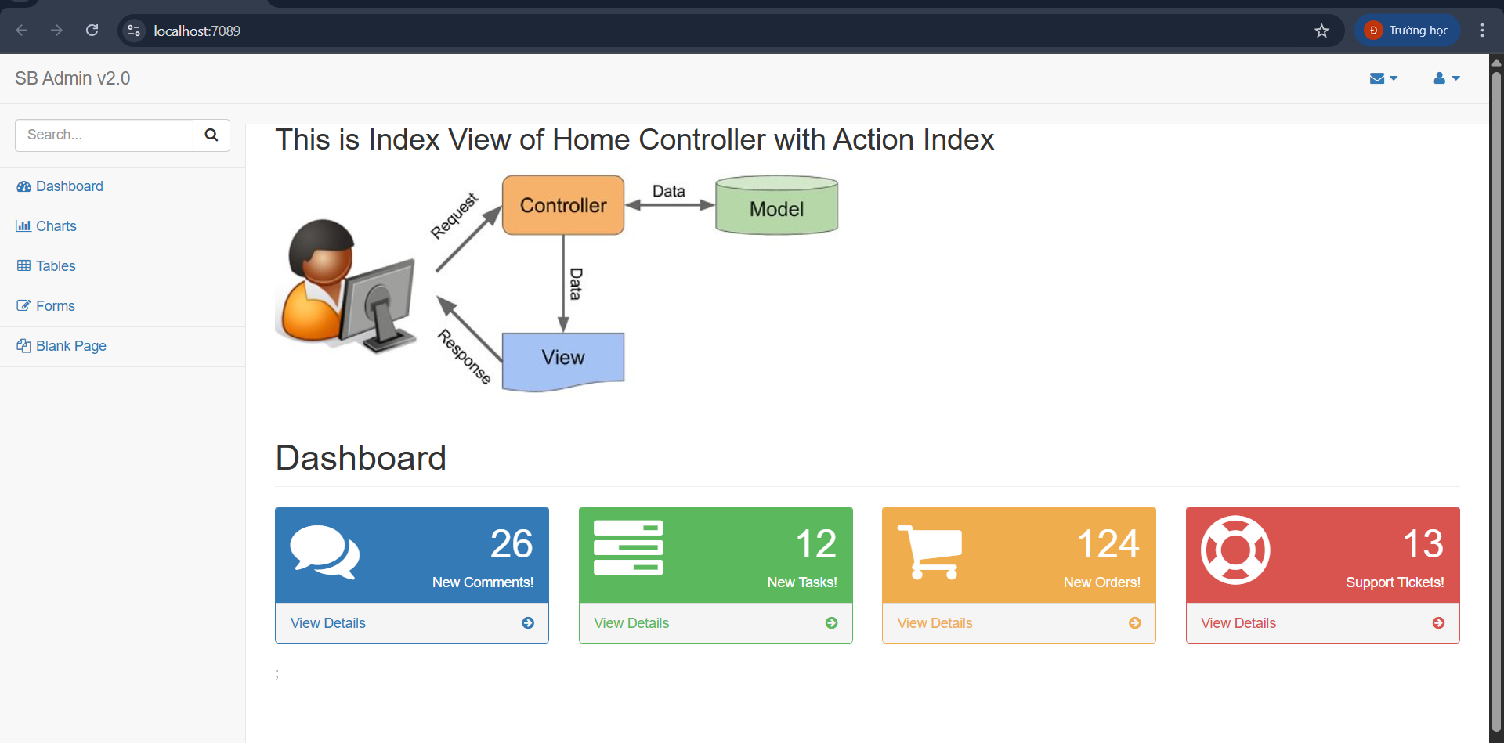

4 Hiển thị trang khác trong website khi nhấn chuột
Yêu cầu : Thử thực hiện khi nhấn chuột vào Mục Tables trong Navigation Bar ta hiển thị trang tables.html
Hướng dẫn :
Vì mỗi trang được quản lý bởi 1 controller nên ta tạo một Controller mới tên là TableController
để quản lý trang table.cshtml. Bản thân của TableController cũng có Action Index của riêng nó.
Tạo TableController
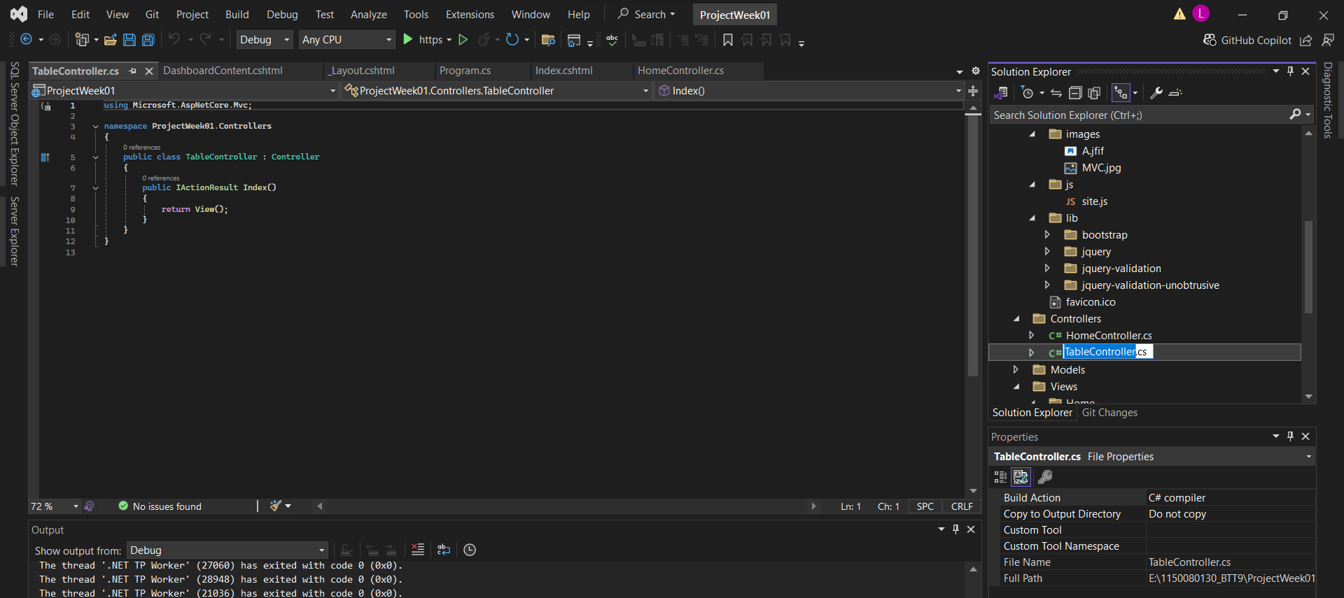
Tạo fie index
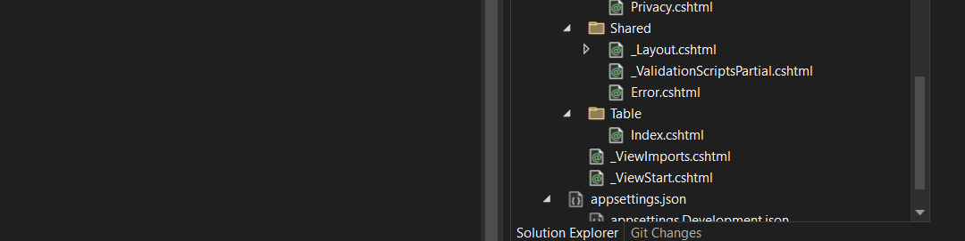

Tương tự như Dashboard. Ta sẽ tạo một Partial View tên là TableContent để hiển thị thông tin Table như là một Partial View. Nhấn phải chuột trên thư mục Table và Add View chọn dưới dạng Parial View và đặt tên là TableContent
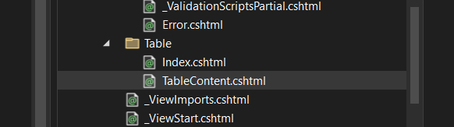
Để nhấp vào Navigation “Tables” ta thực hiện chuyển từ HomeController sang TableControllerđể hiển thị ta vào _Layout.cshtml thay đổi như sau
